# 关于传感器校准页面的需求表述

2022.11.28沈程超、包李平、于子阳、蔡炯炯

1、六路泄漏电流校准界面。

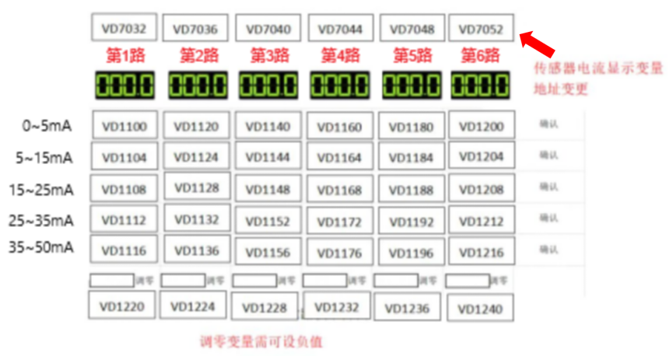

2、150KV设备电压校准系数。

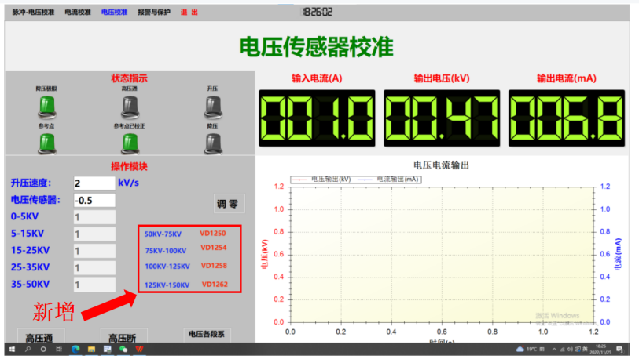

3、为了界面中描述一致，将下图红框中的“泄漏电流1号最大电流（mA）”改成“泄漏电流1路最大电流（mA）”（其他几路同）。

